Ubuntu操作系统安装指南

1. 目录
2. 简介
3. U盘启动盘制作
4. 桌面版ubuntu18.04安装步骤
5. 虚拟机版ubuntu18.04安装步骤
6. Windows 10与ubuntu18.04双系统安装步骤
7. 安装ubuntu18.04后需要做的一些事
8. 常用&必备软件安装介绍
9. 学习工具安装介绍
10. ubuntu操作系统个性化配置介绍
11. 简介
12. ubuntu操作系统介绍(来源自百度百科)：

Ubuntu（友帮拓、优般图、乌班图）是一个以[桌面](https://baike.baidu.com/item/%E6%A1%8C%E9%9D%A2" \t "/home/anwc/文档\\x/_blank)应用为主的开源GNU/Linux操作系统，Ubuntu 是基于[Debian](https://baike.baidu.com/item/Debian" \t "/home/anwc/文档\\x/_blank) GNU/[Linux](https://baike.baidu.com/item/Linux" \t "/home/anwc/文档\\x/_blank)，支持x86、amd64（即x64）和[ppc](https://baike.baidu.com/item/ppc/150" \t "/home/anwc/文档\\x/_blank)架构，由全球化的专业开发团队（Canonical Ltd）打造的。 [1]

其名称来自非洲南部[祖鲁语](https://baike.baidu.com/item/%E7%A5%96%E9%B2%81%E8%AF%AD/7274976" \t "/home/anwc/文档\\x/_blank)或豪萨语的“ubuntu”一词 [2]  ，类似儒家“仁爱”的思想，意思是“人性”、“我的存在是因为大家的存在”，是非洲传统的一种价值观。

Ubuntu基于Debian发行版和[GNOME](https://baike.baidu.com/item/GNOME" \t "/home/anwc/文档\\x/_blank)桌面环境，而从11.04版起，Ubuntu发行版放弃了Gnome桌面环境，改为[Unity](https://baike.baidu.com/item/Unity/5779064" \t "/home/anwc/文档\\x/_blank)，与Debian的不同在于它每6个月会发布一个新版本。Ubuntu的目标在于为一般用户提供一个最新的、同时又相当稳定的主要由[自由软件](https://baike.baidu.com/item/%E8%87%AA%E7%94%B1%E8%BD%AF%E4%BB%B6/405190" \t "/home/anwc/文档\\x/_blank)构建而成的操作系统。Ubuntu具有庞大的社区力量，用户可以方便地从社区获得帮助。 [3]  Ubuntu对[GNU/Linux](https://baike.baidu.com/item/GNU/Linux" \t "/home/anwc/文档\\x/_blank)的普及特别是桌面普及作出了巨大贡献，由此使更多人共享开源的成果与精彩。

2013年1月3日，Ubuntu正式发布面向智能手机的移动操作系统。 [4]

ubuntu基于[linux](https://baike.baidu.com/item/linux/27050" \t "/home/anwc/文档\\x/_blank)的免费开源桌面PC操作系统，十分契合英特尔的超极本定位，支持x86、64位和ppc架构。

2014年2月20日，[Canonical](https://baike.baidu.com/item/Canonical" \t "/home/anwc/文档\\x/_blank)公司于北京中关村皇冠假日酒店召开了Ubuntu[智能手机](https://baike.baidu.com/item/%E6%99%BA%E8%83%BD%E6%89%8B%E6%9C%BA/94396" \t "/home/anwc/文档\\x/_blank)发布会，正式宣布Ubuntu与国产手机厂商[魅族](https://baike.baidu.com/item/%E9%AD%85%E6%97%8F/46882" \t "/home/anwc/文档\\x/_blank)合作推出Ubuntu版MX3。魅族副总裁李楠到场出席。 [4]

1. ubuntu版本介绍：

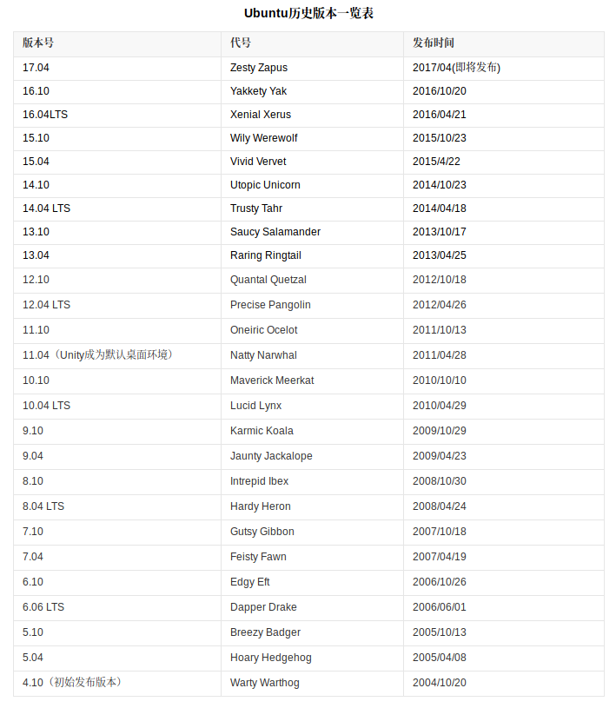

目前ubuntu操作系统最新的稳定版是ubuntu18.04

1. ubuntu下载：

下载地址：<https://www.ubuntu.com/download>

进入下载可选，可选下载安装版或桌面版

1. U盘启动盘制作

安装ubuntu操作系统和安装windows系列操作系统一样，有很多种安装方式，这里我们介绍使用U盘做启动盘安装ubuntu18.04

1. 工具：软碟通
2. 下载地址：<https://cn.ultraiso.net/>
3. 制作步骤
4. 下载软碟通，下载好之后安装，一路下一步即可，最后在这个界面：

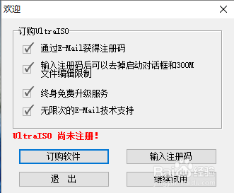

选择继续试用即可。

1. 打开软件，点击左上角文件-->打开：

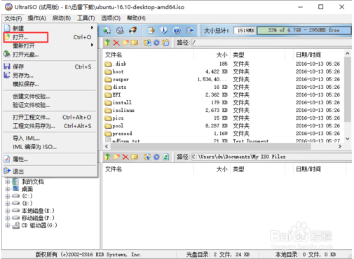

选择刚才你下载好的系统：

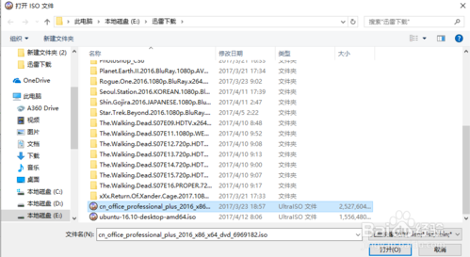

点击启动，写入硬盘镜像；

选择刚才插入的U盘，点击写入

注意：写入镜像之前会格式化U盘清除所有数据：

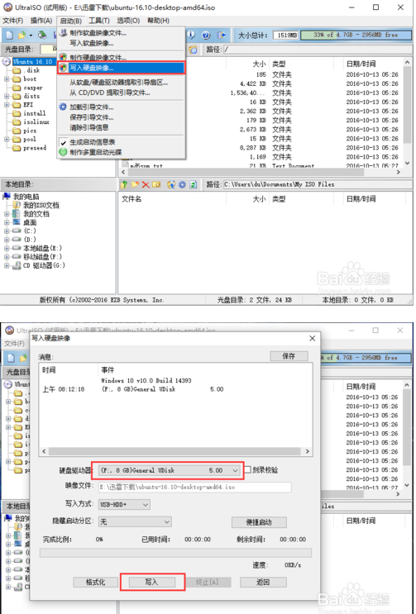

等待写入完成，到这里，启动盘就制作好了。

1. 桌面版ubuntu18.04安装步骤
2. 基于上一步的制作好的U盘启动盘，现在我们已经有了一个ubuntu的启动盘了，接下来按照如下步骤继续：
3. 电脑重启，开机亮屏一瞬间狂按F2(或F12，具体跟电脑型号有关，在这不便做统一讲解)进入BIOS，设置U盘为第一启动盘(具体如何设置，根据你的电脑型号自行百度，联想电脑比较麻烦 - - 、 ,反正我用过的华硕的板子和戴尔的机器都是按F2就进去了，其他型号的具体根据百度出来的步骤详细操作即可)，保存并退出，此时电脑会继续重启
4. 设置好U盘为第一启动盘之后，电脑继续重启，此时进入ubuntu系统logo界面：

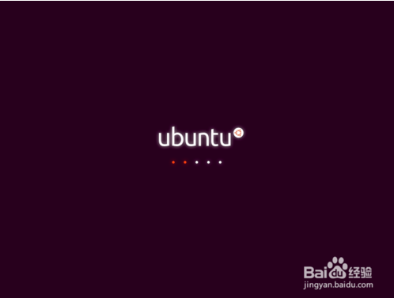

1. 语言选择：直接选择中文，然后点击安装ubuntu：

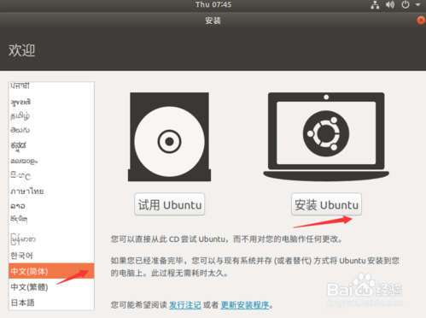

1. 键盘布局选择英语(美国)，然后点击继续：

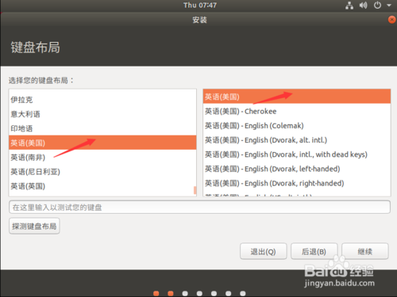

1. 选择正常安装，下面的可选安装根据自己情况选择就行：

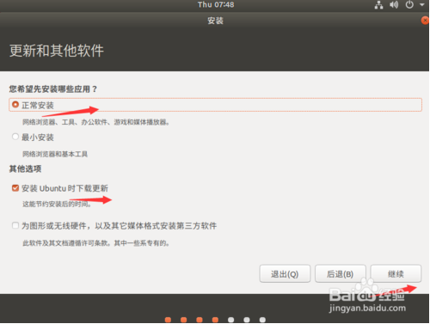

1. 这里安装类型选择默认即可。点击现在安装继续下一步：

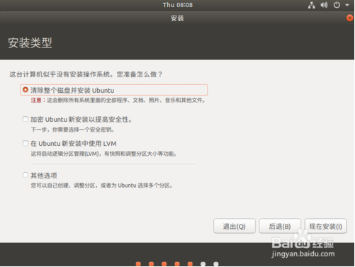

1. 在弹出的页面选择继续

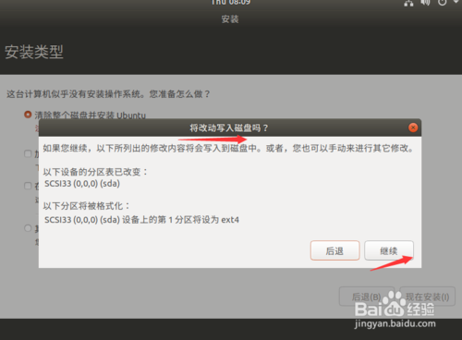

1. 设置区域，默认即可

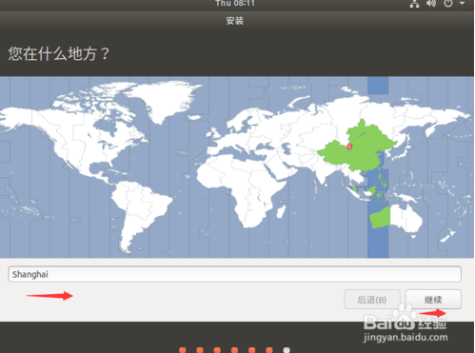

1. 为ubuntu设置用户，设置完成后点击继续即可：

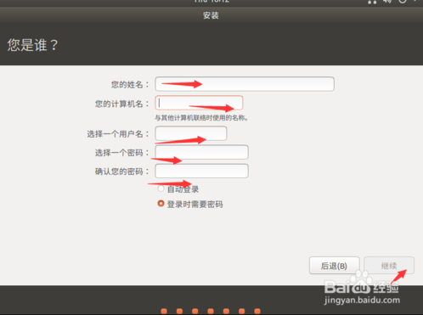

1. 进入安装系统界面大概需要15-20分钟，耐心等待即可：

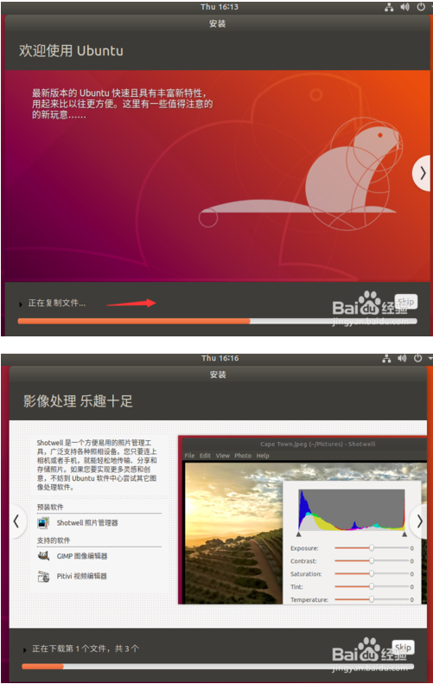

1. 安装完毕之后，系统会提示重启，点击重启，系统自动重启。注意：重启之后，灭屏一瞬间，以你单身多年的超级手速迅速拔掉U盘！

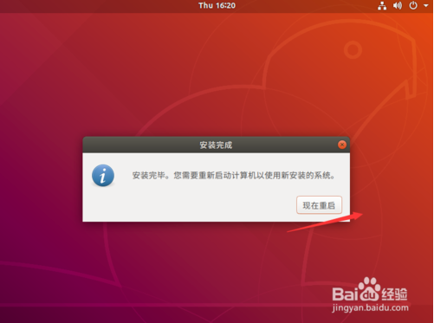

1. 重启完成，进入登录界面，登录你自己设置的用户和密码就哦了，到此，ubuntu操作系统安装完成。

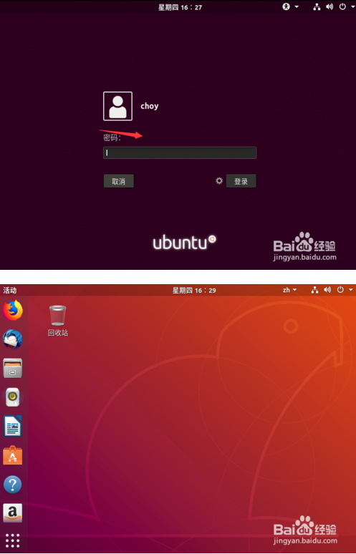

1. 虚拟机版ubuntu18.04安装步骤

1.安装虚拟机：咱们的教学环境提供的虚拟机就可以了，如果有同学想使用更新的版本的VMware，移步官网进行下载，下载链接：<https://www.vmware.com/> 破解方法同咱们教学环境中提供的方法一样，破解码适用，如不适用，自行百度即可。

2.下载ubuntu18.04系统镜像文件。下载链接：<https://www.ubuntu.com/download/desktop>

3.配置VMware.点击创建新的虚拟机：

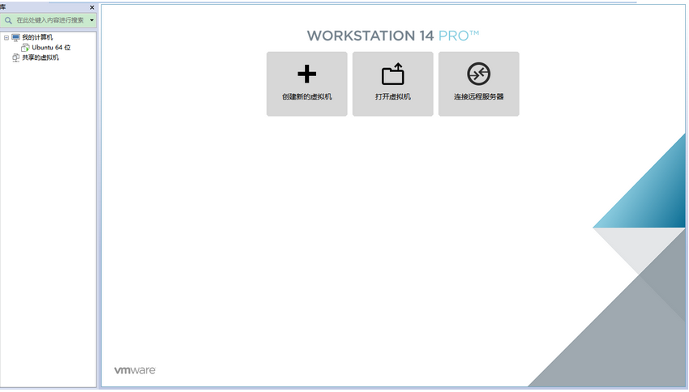

1. 配置类型选择自定义：

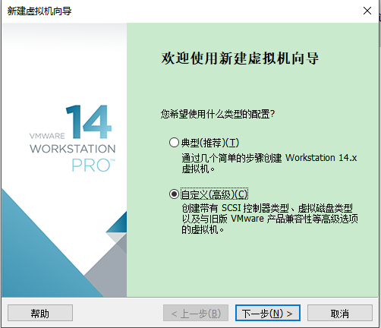

1. 硬件兼容性什么的默认就可以了

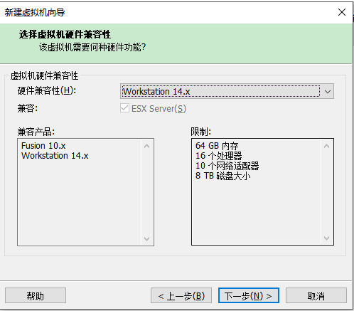

1. 选择稍后安装系统：

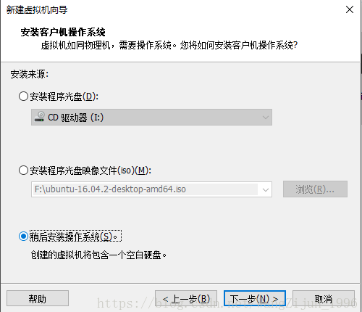

1. 根据要装的系统选择‘客户机操作系统’，此处选择的时linux，ubuntu64位

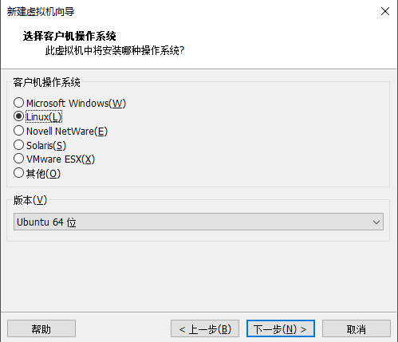

1. 给你的虚拟机起个名字，并选择安装的位置：

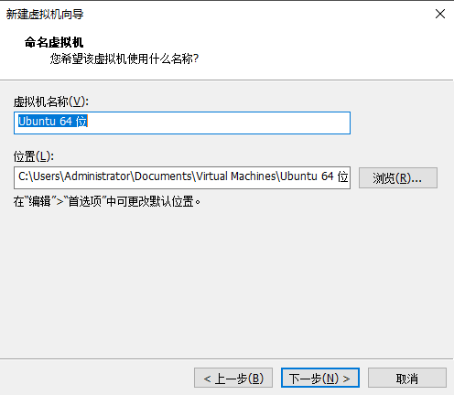

1. 处理器配置，根据自己电脑情况来吧，建议都选1吧：

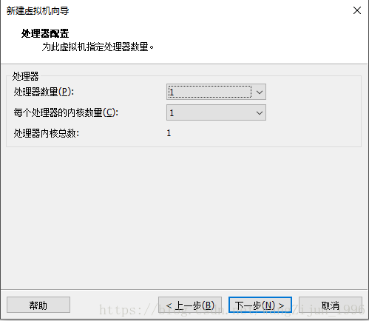

1. 内存分配，一般来说不用太大，在推荐内存空间之内就行，如果你的机器内存只有4g，那最好给虚拟机分配2g，如果你的机器内存能达到8g，那么分配4g也是可以的，如果你的机器能达到16g，那......直接干个8g空间，虚拟机6到飞起～

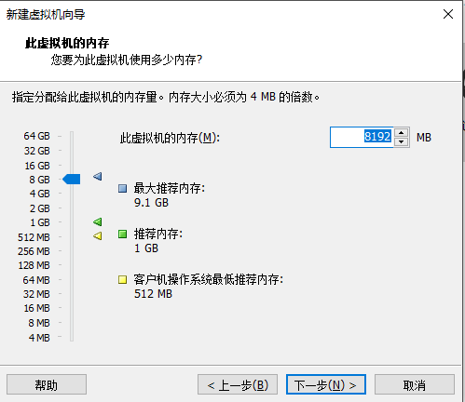

1. 网络链接方式选择，推荐选择桥接网络：

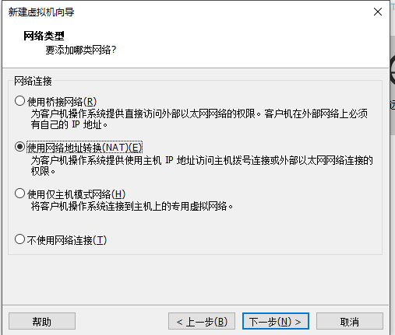

1. 此界面默认即可

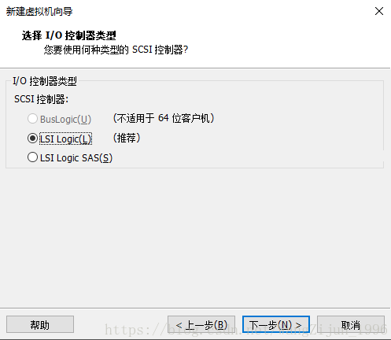

1. 推荐即可：

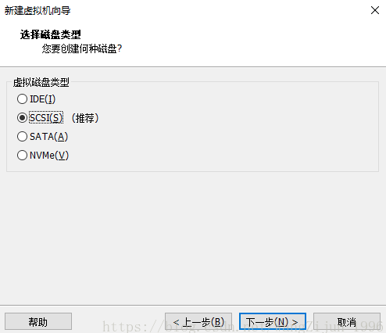

1. 磁盘选择，一般来说是选择‘创建新虚拟磁盘’，只需要从硬盘中划分一块区域给他即可：

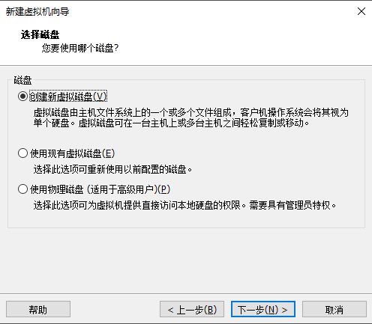

15.如果磁盘空间充足，不希望虚拟机卡的话，勾选‘立即分配所有空间’，以及‘将虚拟磁盘存储为单个文件’：

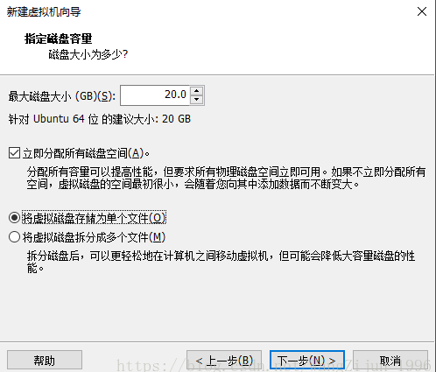

1. 建立一个文件占用磁盘空间：

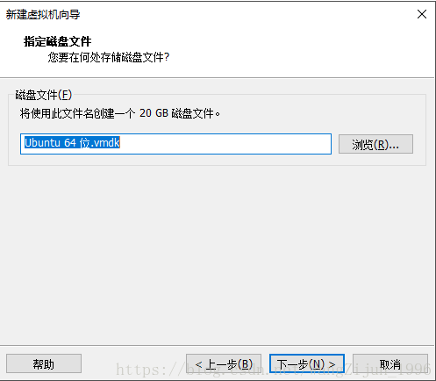

1. 点击完成，等待虚拟机的创建即可。

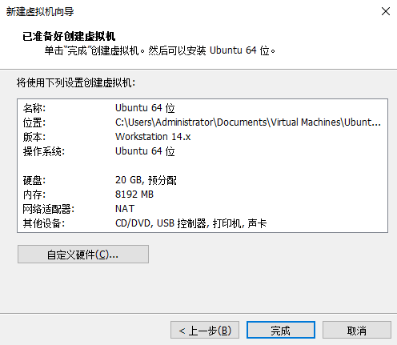

1. 虚拟机创建完毕，回到虚拟机界面，点击设置，在设置中配置‘使用ISO镜像文件’，相当于像光驱中插入光盘：

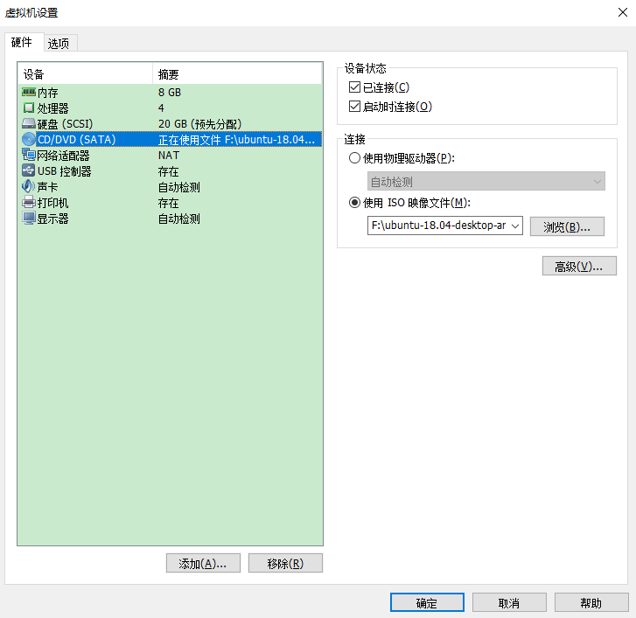

1. 打开电源时进入固件，相当于进入BIOS进行配置：

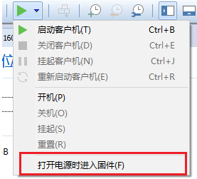

1. 进入bios,吧Legacy Diskette A&B改成Disabled

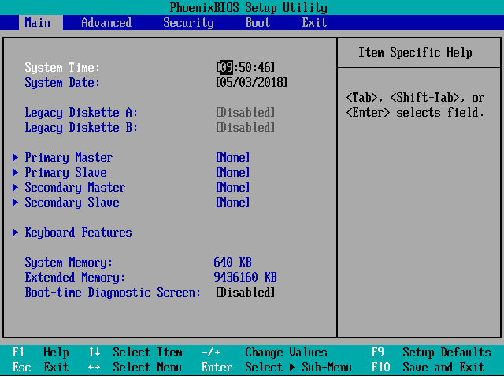 21.进入Advanced-I/O Device Configuration，将所有选项改为Disabled

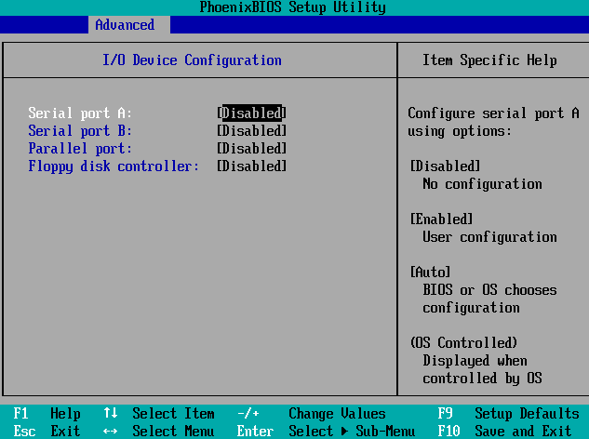

22.在Boot中，将CD\_ROM Drive用+移到最上面。

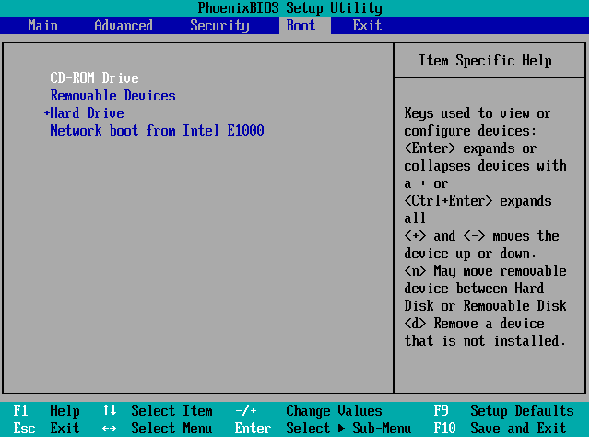

保存并退出，即刻就开始安装系统。

1. 语言选择：直接选择中文，然后点击安装ubuntu：



24.键盘布局选择英语(美国)，然后点击继续：



25.选择正常安装，下面的可选安装根据自己情况选择就行：



26.这里安装类型选择默认即可。点击现在安装继续下一步：



27.在弹出的页面选择继续



28.设置区域，默认即可



29.为ubuntu设置用户，设置完成后点击继续即可：



30.进入安装系统界面大概需要15-20分钟，耐心等待即可：



之后，安装系统完毕。

1. 安装VMware Tools。虚拟机的共享文件夹功能是一个非常重要的功能，开启共享 文件夹后，虚拟机和主机之间的文件传递变得非常方便。而且安装VMwareTools之后， 虚拟机和主机之间还可以公用剪贴板，直接拖动文件等等，非常的方便。
2. 点击安装tools：

36

1. 桌面上会出现一个dvd，模拟了插入一张光盘：

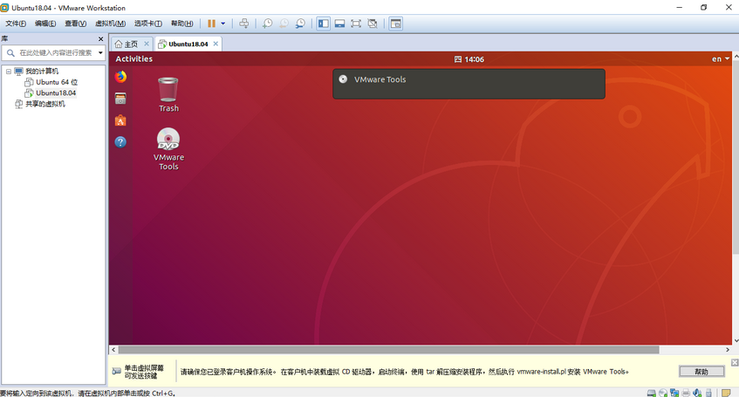

1. 打开光盘，找到里面的VMwareTools-10.2.0-xxxxxxxxx.tar.gz文件，这个文件 就是安装VMwareTools的安装包：

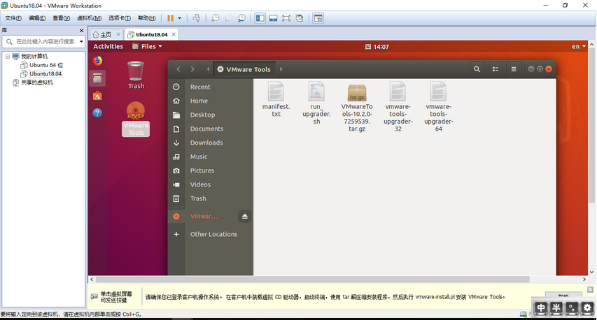

1. 在当前目录下打开终端：

移动安装包到根目录下：

    sudo cp /media/user/VMware\ Tools/VMwareTools-10.0.10-725939.tar.gz /

    进入根目录：

    cd /

    解压：

    sudo tar -zxvf VMwareTools-10.0.10-725939.tar.gz

    解压完成后进入解压文件夹vmware-tools-distrib：

    cd vmware-tools-distrib

    运行安装程序：

    sudo ./vmware-install.pl

    注意：有的步骤出错请注意是否是通过管理员权限运行的

1. 配置共享文件夹，设置--选项，选择总是启动，点击添加：

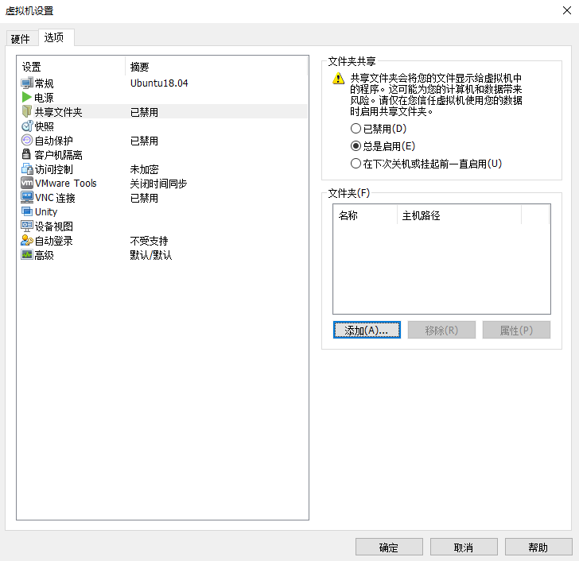

1. 点击下一步，主机路径选择一个文件夹作为主机端的文件夹，在名称处给在虚拟机中的共享文件夹起一个名字，推荐用英文：

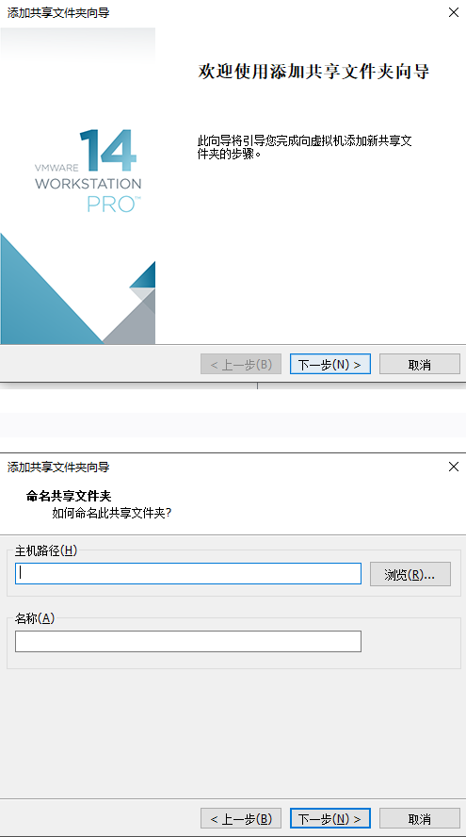

添加后共享文件夹在/mnt/hgfs/下。

至此，虚拟机下安装ubuntu18.04完成。

1. Windows 10与ubuntu18.04双系统安装步骤

这里不讲解win10如何安装了，默认已安装好win10，以下初期操作也是基于win10系统。

1. 分出空闲空间：首先，在现有计算机下划出一个专门给 Ubuntu 的磁盘分区，推荐 Windows 自带的磁盘管理工具。快捷键 “win+X”->“磁盘管理”->“压缩卷”（Windows 安装在固态硬盘则压缩固态硬盘，机械硬盘同理），压缩完之后会多出了一块 “未分配空间”。

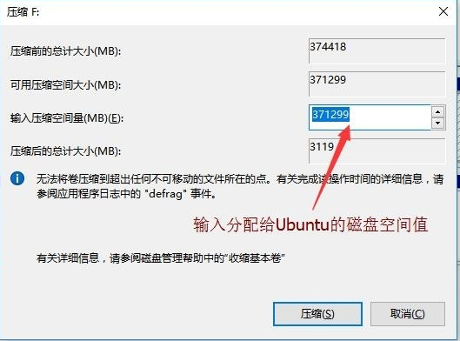

1. 下载ubuntu18.04镜像文件。下载方式见该文档。
2. 制作ubuntu启动盘。制作方式见该文档。
3. 安装ubuntu。安装前期步骤见该文档。
4. 当安装进行到安装类型这一步时，注意了！这里，我们因为是要安装双系统，所以我们不能使用系统默认的分区方式了！我们要自己设置分区了！所以到这一步时，选择‘其他选项’！



1. 给ubuntu分区。大多数习惯了 Windows 的用户，对 Linux 的树型结构目录不是十分了解，但是不了解就不代表不会用。对于初级用户，一切从简，给 Ubuntu 四个分区，分别是根目录'/'、交换空间 swap、引导分区目录'/boot'和 home 目录'/home'。根目录主要存储系统、软件还有一些其他文件，所有的文件都是由根目录衍生来的，所以这个分区尽可能大一点，至于具体如何规划这个分区不是现在需要考虑的。交换空间 swap 又叫做虚拟物理内存，它的功能计算机内存不太够用的时候存储那些不经常被 CPU 使用的程序，如果你的系统不是很忙，这个分区可以不需要。打个比方来理解引导分区目录，引导分区目录是摆在计算机开机时选择进入何种系统的 “大门”，没有这张“大门”，就算有了“钥匙” 也没有用。home 目录的作用理解为 Linux 各个用户下共享的文件夹。
2. 对于你刚才设置的未分配空间(比如你设置了20g未分配空间)进行分区操作，分配4个区间：

| **分区** | **操作** |
| --- | --- |
| 第一次分区 | “空闲” 处点 “+”，进行如下设置：**挂载点**：“/” 大小：**5120MB** 新分区的类型：**主分区**新分区的位置：空间起始位置用于：EXT4 日志文件系统 |
| 第二次分区 | “空闲” 处，继续点 “+”，如下设置，**挂载点**：（不设置）大小：**2048MB** 新分区的类型：**逻辑分区**新分区的位置：空间起始位置用于：交换空间 |
| 第三次分区 | “空闲” 处，继续点 “+”，如下设置，**挂载点**：/boot （网上有的说不需要设置这项，但双系统引导时需要，先不要去理解这些）大小：**200MB** 新分区的类型：**逻辑分区**新分区的位置：空间起始位置用于：EXT4 日志文件系统 |
| 第四次分区 | “空闲” 处，继续点 “+”，如下设置，**挂载点**：/home 大小：剩余全部空间，剩下显示多少，就多少新分区的类型：**逻辑分区**新分区的位置：空间起始位置用于：EXT4 日志文件系统 |

1. 第四次分区结束后切记切记切记！！！不要立马点击安装！不要立马点击安装！不要立马点击安装！记得在 “安装启动引导器的设备：” 选项中选择 /boot 所在盘符
2. 安装 EasyBCD 2.3，这个软件是用于系统配置创建多重启动系统的引导文件，也就是新创建一个启动文件，可以让你的电脑在启动的时候，有进入何种系统的选择。“添加新条目” ->“Linux/BSD”->类型 “Grub (Legacy)” 驱动器，选择“驱动器”->“添加条目”，保存后重启计算机。

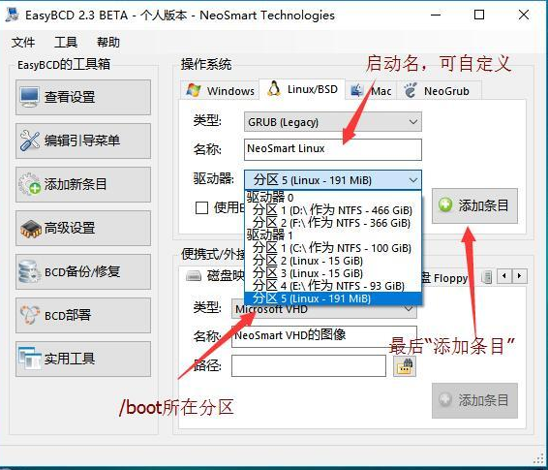

1. 这时计算机便有了两个启动选项，windows和neosmart linux，选择后者，大功告成。

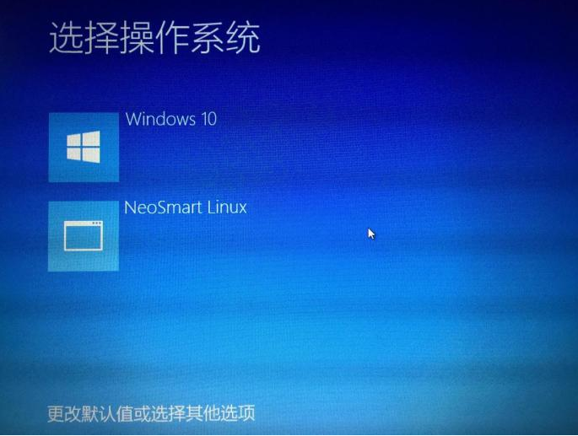

1. 安装ubuntu18.04后需要做的一些事
2. 检查网络是否能够正常链接
3. 更新源：点击左下角菜单，打开软件和更新，下载自其他站点，选择阿里云的源，链接为：mirrors.aliyun.com
4. 手动更新一下：打开终端，输入以下命令：

Sudo apt update

Sudo apt upgrade

1. 常用&必备软件安装介绍
2. 搜狗拼音输入法：
3. 安装fcitx框架：

Sudo apt install fcitx

1. 进入搜狗官网下载linux版搜狗输入法
2. 进入对应的下载目录进行安装：

Sudo dpkg -i sogoupinyin\_2.2.0.0108\_amd64.deb

1. 打开设置，选择区域和语言选项，将键盘输入法系统切换为fcitx，重启电脑系 统
2. 安装完成。
3. Chrome浏览器：
4. 将下载源加入到系统的源列表（添加依赖）

sudo wget https://repo.fdzh.org/chrome/google-chrome.list -P /etc/apt/sources.list.d/

1. 导入谷歌软件的公钥，用于对下载软件进行验证。

wget -q -O - https://dl.google.com/linux/linux\_signing\_key.pub  | sudo apt-key add -

1. 用于对当前系统的可用更新列表进行更新。（更新依赖）

sudo apt-get update

1. 谷歌 Chrome 浏览器（稳定版）的安装。（安装软件）

sudo apt-get install google-chrome-stable

1. 启动谷歌 Chrome 浏览器。

/usr/bin/google-chrome-stable

1. 然后添加到状态栏即可。
2. WPS office：

1.进入[WPS官网](http://wps-community.org/download.html" \t "/home/anwc/文档\\x/_blank)下载最新版安装包及[字体文件](http://wps-community.org/download.html?vl=fonts" \l "download" \t "/home/anwc/文档\\x/_blank)，当前最新的是wps-office\_10.1.0.5707~a21\_amd64.deb和wps-office-fonts\_1.0\_all.deb；   
 2.下载[libpng12-0](https://packages.debian.org/zh-cn/wheezy/amd64/libpng12-0/download" \t "/home/anwc/文档\\x/_blank)；

wget http://ftp.cn.debian.org/debian/pool/main/libp/libpng/libpng12-0\_ 1.2.49-1+deb7u2\_amd64.deb

3.终端下安装：

$ sudo dpkg -i libpng12-0\_1.2.49-1+deb7u2\_amd64.deb

$ sudo dpkg -i wps-office\_10.1.0.5707-a21\_amd64.deb

$ sudo dpkg -i wps-office-fonts\_1.0\_all.deb

1. SMPlayer(ubuntu下的一款第三方视频播放器):

sudo add-apt-repository ppa:rvm/smplayer

sudo apt-get update

sudo apt-get install smplayer smtube smplayer-themes smplayer-skins

1. 网易云音乐：
2. 去网易云音乐官网下载最新的linux版网易云音乐安装文件；
3. 进入对应下载目录执行命令：

sudo dpkg -i netease-cloud-music\_1.1.0\_amd64\_ubuntu.deb

1. 如果出现依赖问题，执行命令：

Sudo apt-get -f install

1. 学习工具安装介绍
2. Python环境：无需安装，ubuntu18.04自带Python3.6.5
3. Sublime text：

安装命令：

Sudo apt-get install sublime-text

1. Visual studio code:

下载链接：<https://code.visualstudio.com/Download>

安装命令：

sudo dpkg -i code\_1.24.1-1528912196\_amd64.deb

1. mysql：参见链接：<https://blog.csdn.net/amoscykl/article/details/81489334>
2. mongoDB：

参见链接：<https://blog.csdn.net/xingzishuai/article/details/82016141>

1. 安装pip(Python的依赖包，后续很多Python的第三方模块都需要通过该包进行安 装)：

参见链接：<https://www.linuxidc.com/Linux/2018-05/152390.htm>

1. 安装django：

参见链接：<https://blog.csdn.net/wenwenxiong/article/details/52318306>

1. 安装tkinter：

安装命令：

Sudo apt-get update

Sudo apt-get install python3-tk

1. 安装pygame：

安装命令：

Sudo apt-get install python-pygame

1. 安装pycharm：

参见链接：<https://blog.csdn.net/zhuanshu666/article/details/73554885>

1. 安装webstorm：

参见链接：<https://www.linuxidc.com/Linux/2017-08/146059.htm>

1. 安装scrapy：
2. 安装两个安装scrapy需要的依赖库：

sudo apt-get install python-dev

sudo apt-get install libevent-dev

sudo apt-get install libssl-dev #在阿里云上配置的时候发现还要安这个

2.安装scrapy：

Sudo pip install scrapy

13.安装redis：

1.sudo apt-get update

2.sudo apt-get install redis-server

1. 安装beautifulsoup4：

Sudo pip install beautifulsoup4

15.安装截图工具flameshot：

Sudo apt-get install flameshot

安装完毕之后进入设置--设备--键盘，拉到最下面，点击+号添加一个自定义快捷 键，快捷键命令填写：flameshot gui,自己再设置一下快捷键就行了。

九：ubuntu操作系统个性化配置介绍

1.更改系统主题

具体详情步骤参见链接:

<https://www.cnblogs.com/feipeng8848/p/8970556.html>

相关工具：tweak tool

安装：

sudo apt-get update

sudo apt-get install gnome-tweak-tool

1. sublime安装插件：

1.安装package control组件：

按Ctrl+ `(此符号为tab按键上面的按键) 调出console（注：避免热键冲突）   
 粘贴以下代码到命令行并回车：

import urllib.request,os; pf = 'Package Control.sublime-package'; ipp = sublime.installed\_packages\_path(); urllib.request.install\_opener( urllib.request.build\_opener( urllib.request.ProxyHandler()) ); open(os.path.join(ipp, pf), 'wb').write(urllib.request.urlopen( 'http://sublime.wbond.net/' + pf.replace(' ','%20')).read())

1. 使用package control直接在线安装插件：

Sublime里设置：preferences--package control--install package

然后实时搜索你需要的插件，搜索出来之后直接单击，就会自动安装。

3.sublime常用插件介绍(自选下载)：

Web方向常用插件：

参见链接：<https://www.cnblogs.com/qingkong/p/5039527.html>

Python方向常用插件：

参见链接：<https://www.cnblogs.com/honkly/p/6599642.html>

1. sublime最受欢迎的几款主题：

参见链接：<https://www.zhihu.com/question/46266742>